Заглавие: Това не е честно!
Тема: Притчата за работниците на лозето
Предмет: Бонбон или нещо такова, което да дадете на всяко дете.
Текст: Но той отговори на един от тях: “Приятелю, не съм нечестен спрямо теб. Не се ли съгласи да работиш за един динарии?“ Вземи си заплатата и си иди. Искам да дам на този, които наех последен същото, което дадох и на теб. Нямам ли право да направя със своето каквото си искам? Или ти си завистлив за това, че аз съм щедър?Матей 20:13-15 (NIV)
Тази сутрин имам нещо за вас. (Започвате да раздавате бонбони или друго като коментирате.) “Ето един за теб, два за теб, един за теб, три за теб и един за теб. (Продължавате докато всички деца получат по един или повече бонбони/сладки.)
Забелязахте ли, че някои деца получиха един, други два, а някои дори три бонбона/сладки? Представям си, че някои от вас са си помислили в себе си: “Аууу, това не е честно! Тя даде на някои деца по три бонбона, пък аз получих само един.” Дааа, може би не е честно, но това са си моите бонбони, нали?! Нямам ли право да дам от тях на този, когото си поискам?
Исус разказа веднъж една история за един богат земеделец, който наел хора, за да работят на лозето му. Той наел някои от тях рано сутринта, някои от тях наел на обяд – когато изминал половината работен ден, а някои наел чак вечерта, един час преди да свърши работното време.
Когато дошло времето да плати на работниците, той им заплатил на всички поравно. Работниците, които били наети рано сутринта започнали да се оплакват: “Ей! Това не е честно! Ти плати на работниците, които работиха само един час толкова, колкото плати и на нас, които работихме цял ден.”
Собственикът на лозето казал: “Не съм бил нечестен с вас. Платих ви точно толкова за колкото се бяхме разбрали да ви платя. Нямам ли право да правя със собствените си пари това, което си искам? Вие завиждате ли ми за това, че съм щедър?
Какво е значението и смисълът на историята, която Исус е разказал? Смисълът е, че има хора, които вярват в Исус и му служат през всички дни на живота си. Каква е тяхната награда? Наградата им е вечният живот в небето.
Има обаче и други хора, които през повечето време от живота си живеят в грях. Те не служат на Исус. Но към края на живота си, те повярват в Исус и да го приемат за свой Спасител. Каква е тяхната награда? Наградата им е същата като на тези, които са служили на Исус през целия си живот – вечният живот в небето.
Честно ли е това? Ние можем да си мислим, че не е честно. Но ако всеки от нас получи това, което заслужава, никой от нас не може да отиде в небето. Библията казва: “Всички съгрешиха и са лишени от Божието присъствие.” Не знам за вас, но съм благодарен, че не получавам от Бог това, което заслужавам, това което е честно да получа. Но вместо това получавам любов и милост, вместо това, което заслужавам.
Татко наш, благодарим ти за любовта ти и милостта ти, която ни подарява вечния живот – вместо това, което заслужаваме. Амин.
Притчата за работниците на лозето.
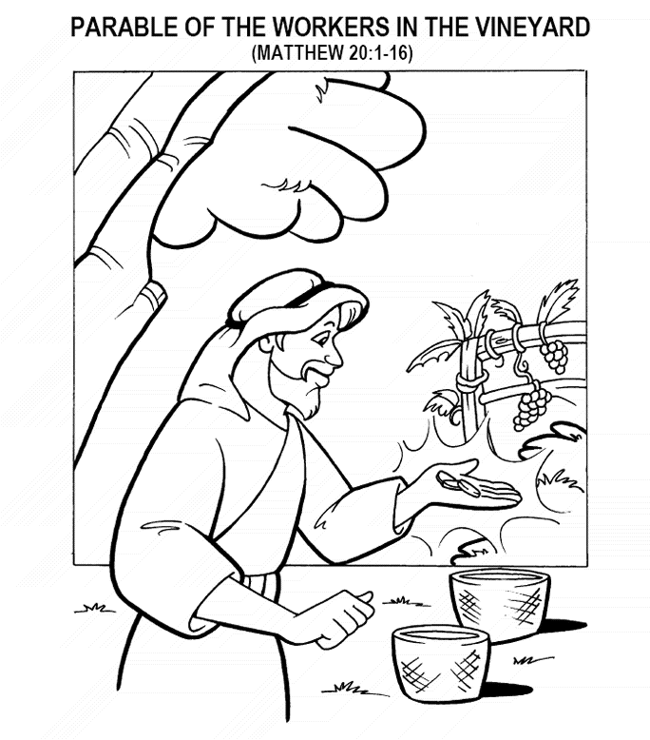
Но той им отговори, “Приятели, не съм нечестен към вас.
Не се ли съгласихте вие да работите за 1 динарии? Вземете си заплатата и си вървете."
Матей 20:13-14a
Притчата за работниците на лозето.
Матей 20:1-16

Когато получиха заплатата си, те започнаха да негодуват и недоволстват срещу собственикът на лозето: “Тези, които дойдоха последни на лозето и работиха само един час – казаха те – си ги изравнил с нас, които понесохме тежестта на работата и горещината на деня. Матей 20:11-12
